<https://www.youtube.com/watch?v=vAgKE5wvR4Y>

<https://www.youtube.com/watch?v=hcsBjizQ9X8>

牛顿插值法

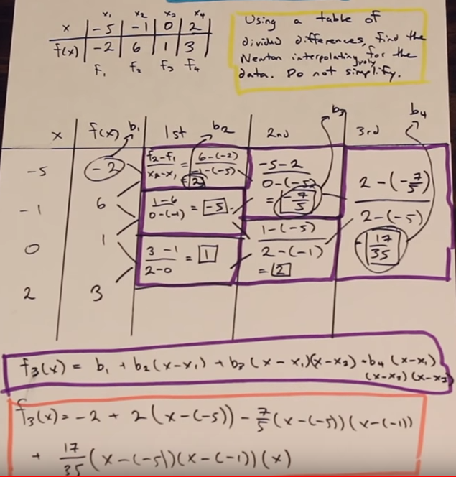

1。列表x与f（x）

2. f2-f1/x2-x1 每个都是，列出三项

3. 第二阶开始有区别， 上面还是f2-f1/F3-F2,下面是0- -5（x3-x1）, 2—1(x4-x2)

4第三阶上面照样是2—7/5 ,下面开始有区别，是2- -5

总结，上面永远是相邻的两个减，下面第一阶相邻，第二阶差1，第三阶差2，最后带入

就是新的点的表达式

2.

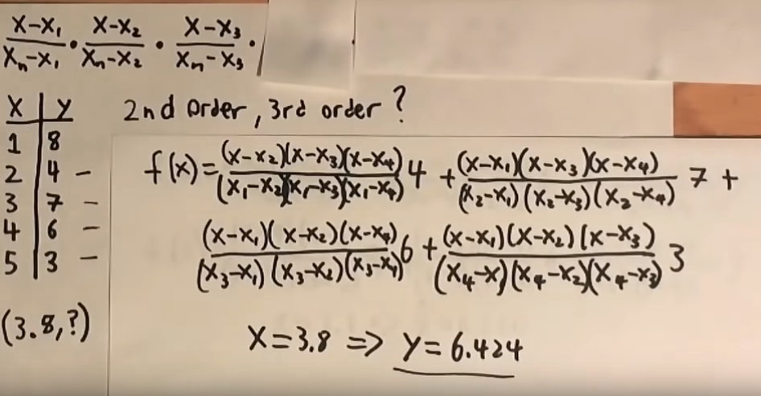

通过四个点求

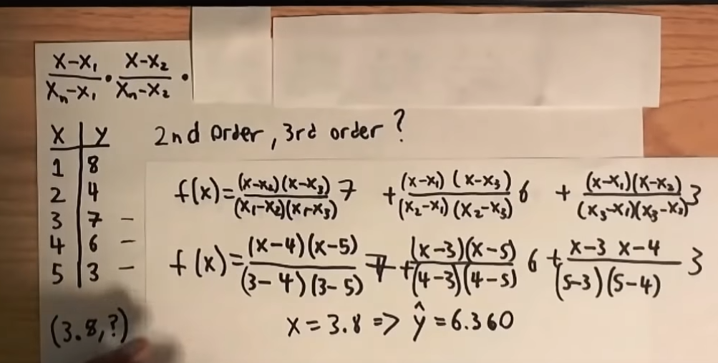

通过三个点求，

总结，第n项就是（所有的除了n以外的x-xi）（除了n以外的xn-xi）\*f(xn)